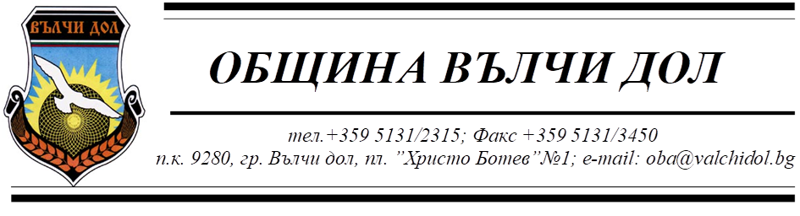

Д Е К Л А Р А Ц И Я
Аз, долуподписаният/ата..................................................................................................................
ЕГН ………………....................., л.к. №...................................., изд. на……………............
от МВР – гр. ..........................., настоящ адрес: гр.(с)……………………………………..., ……....................................................................................……………………………………,
телефон:…………………………………………
Във връзка с кандидатстването ми за заемане на длъжността: ………………………….....
(изписва се пълното наименование на обявената длъжност, за която кандидатства лицето)
в „Център за обществена подкрепа“ гр. Вълчи дол

Д Е К Л А Р И Р А М, следните обстоятелства:

- не съм поставен/а под запрещение;
- не съм осъждан/а за умишлено престъпление от общ характер на лишаване от свобода;
- не съм лишен/а по съответния ред от правото да заемам определена длъжност;
4. съгласен съм/съгласна съм да бъдат обработвани личните ми данни, които предоставям във връзка с изпълнение на заявената от мен административна услуга, при спазване на разпоредбите на Закона за защита на личните данни и Регламент (ЕС)2016/679(GDPR)
Известна ми е наказателната отговорност за деклариране на неверни данни по чл.313 от наказателния кодекс.

Декларатор:…………………………………
/име,фамилия на декларатора/
Дата: Подпис:

